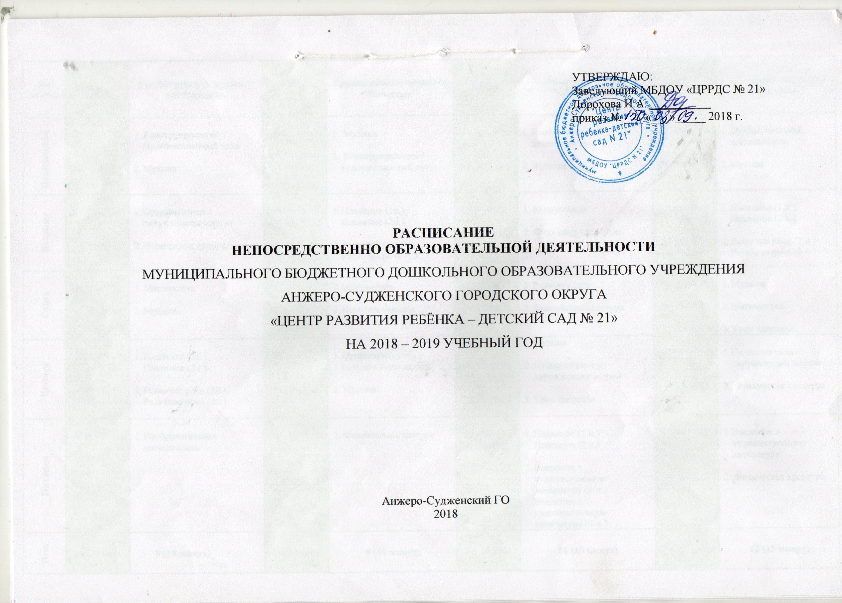

Дни недели | Время | Группа раннего возраста  «Топтыжки» | Время | Группа раннего возраста "Непоседы" | Время | Младшая группа  "Почемучки" | Время | Младшая группа  «Улыбка»
Понедельник | 09.00-09.10  16.00-16.10 | - Конструирование /художественный труд  - Музыка | 09.00-09.10  09.30-09.40 | - Музыка  - Конструирование / художественный труд | 09.00-09.15  15.30-15.45 | - Изобразительная деятельность  2. Музыка | 09.00-09.15  09.25-09.40 | - Изобразительная деятельность  - Музыка
Вторник | 09.00-09.10  09.30-09.40 | - Ознакомление с окружающим миром  - Физическая культура | 09.00-09.10  09.20-09.30  09.00-09.10  09.20-09.30 | - Плавание (1п.)  Плавание (2п.)  - Развитие речи (1п.)  Развитие речи (2п.) | 09.00-09.15  09.40-09.55 | 1. Математика  2. Физическая культура | 09.40-09.55  10.00-10.15  09.40-09.55  10.00-10.15 | - Плавание (1 п.)  Плавание (2 п.)  - Развитие речи (1 п.)  Развитие речи (2 п.)
Среда | 09.00-09.10  15.30-15.40 | - Математика  - Музыка | 09.00-09.10  09.25-09.35 | - Математика  - Изобразительная деятельность | 09.00-09.15  09.35-09.50 | - Развитие речи  - Физическая культура | 09.00-09.15  09.30-09.45  10.00-10.15 | - Музыка  - Математика  - Урок здоровья
Четверг | 09.00-09.10  09.20-09.30  09.00-09.10  09.20-09.30 | - Плавание (1п.)  Плавание (2п.)  - Развитие речи (1п.)  Развитие речи (2п.) | 09.10-09.20  15.30-15.40 | - Ознакомление с окружающим миром  - Музыка | 09.00-09.15  09.30-09.45  10.00-10.15 | - Музыка  - Ознакомление с окружающим миром  - Урок здоровья | 09.00-09.15  09.35-09.50 | - Ознакомление с окружающим миром  - Физическая культура
Пятница | 09.00-09.10 | - Изобразительная деятельность | 09.00-09.10 | - Физическая культура | 09.00-09.15  09.25-09.40  09.00-09.15  09.25-09.40 | - Плавание (1 п.)  Плавание (2 п.)  - Введение в художественную литературу (1 п.)  Введение в художественную литературу (2 п.) | 09.00-09.15  09.35-09.50 | - Введение в художественную литературу  2. Физическая культура
Итог | 1ч. 30 мин. | 9 (10 минут) | 1ч. 30 мин. | 9 (10 минут) | 2ч. 45 мин. | 11 (15 минут) | 2ч. 45 мин. | 11 (15 минут)

Дни недели | Время | Средняя группа  "Буратино" | Время | Средняя группа  "Семицветик" | Время | Старшая группа «Гномики» | Время | Старшая группа  «Затейники»
Понедельник | 09.00-09.20  10.10-10.30 | - Изобразительная деятельность  - Физическая культура | 09.00-09.20  09.55-10.15 | - Изобразительная деятельность  - Музыка | 09.00-09.25  09.35-10.00  10.10-10.35 | - Изобразительная деятельность  - Физическая культура  - Познаю себя | 09.00-09.25  09.30-09.55  16.00-16.25 | - Физическая культура  - Изобразительная деятельность  - «Английский язык»
Вторник | 09.00-09.20  09.35-09.55 | - Музыка  - Математика | 09.00-09.20  10.00-10.20 | - Математика  - Физическая культура | 09.00-09.25  09.35-10.00  10.10-10.35 | - Развитие речи  - Музыка  - Ознакомление с окружающим миром | 09.00-09.25  10.25-10.50  11.00-11.25  10.25-10.50  11.00-11.25 | - Урок здоровья  - Плавание (1 п.)  Плавание (2 п.)  - Развитие речи (1 п.)  Развитие речи (2 п.)
Среда | 09.00-09.20  10.00-10.20 | - Развитие речи  - Физическая культура | 09.00-09.20  09.30-09.50  15.30-15.50 | - Развитие речи  - Музыка  - «Волшебная кисточка» | 09.00-09.25  09.30-09.55  09.00-09.25  09.30-09.55  16.00-16.25 | - Плавание (1 п.)  Плавание (2 п.)  - Математика (1п.)  Математика (2 п.)  - «Волшебная кисточка» | 09.00-09.25  09.35-10.00  16.00-16.25 | - Математика  - Введение в художественную литературу  - Музыка
Четверг | 09.00-09.20  09.40-10.00  10.10-10.30  09.40-10.00  10.10-10.30  15.30-15.50 | - Урок Здоровья  - Плавание (1 п.)  Плавание (2 п.)  - Ознакомление с окружающим миром (1 п.)  Ознакомление с окружающим миром (2 п.)  - «Волшебная кисточка» | 09.00-09.20  10.40-11.00  11.10-11.30  10.40-11.00  11.10-11.30 | - Урок здоровья  - Плавание (1 п.)  Плавание (2 п.)  - Ознакомление с окружающим миром (1п.)  Ознакомление с окружающим миром (2 п.) | 09.00-09.25  09.30-09.55  10.00-10.25  15.30-15.55 | - Развитие речи  - Музыка  - Урок здоровья  - «Английский язык» | 09.00-09.25  09.35-10.00  10.10-10.35  16.00-16.25 | - Физическая культура  - Развитие речи  - Познаю себя  - «Волшебная кисточка»
Пятница | 09.00-09.20  09.30-09.50 | - Музыка  - Введение в художественную литературу | 09.00-09.20  09.35-09.55 | - Физическая культура  - Введение в художественную литературу | 09.00-09.25  10.00-10.25 | - Введение в художественную литературу  - Физическая культура | 09.00-09.25  09.35-10.00 | - Ознакомление с окружающим миром  - Музыка
Итог | 4 часа | 12 (20 минут) | 4 часа | 12 (20 минут) | 6 ч. 15мин. | 15 (25 минут) | 6 ч. 15мин. | 15 (25 минут)

Дни недели | Время | Старшая группа  «Дюймовочка» | Время | Подготовительная группа  «Солнышко» | Время | Подготовительная группа  "Фантазёры" | Время | Подготовительная  группа  «Смешарики»
Понедельник | 09.00-09.25  09.30-09.55  09.00-09.25  09.30-09.55  10.00-10.25 | - Плавание (1 п.)  Плавание (2 п.)  - Изобразительная деятельность (1 п.)  Изобразительная деятельность (2 п.)  - Познаю себя | 09.00-09.30  09.45-10.15 | - Урок здоровья  - Изобразительная деятельность | 09.00-09.30  10.00-10.30  10.40-11.10  10.00-10.30  10.40-11.10 | - Познаю себя  - Плавание (1 п.)  Плавание (2 п.)  - Изобразительная деятельность (1 п.)  Изобразительная деятельность (2 п.) | 09.00-09.30  09.45-10.15  10.40-11.10 | - Познаю себя  - Изобразительная деятельность  - Физическая культура
Вторник | 09.00-09.25  09.35-10.00  15.30-15.55 | - Развитие речи  - Ознакомление с окружающим миром  - Музыка | 09.00-09.30  09.45-10.15  10.40-11.10  16.05-16.35 | - Ознакомление с окружающим миром  - Математика  - Физическая культура  - Музыка | 09.00-09.30  09.45-10.15  10.30-11.00  15.30-16.00 | - Физическая культура  - Математика  - Урок здоровья  - «Английский язык» | 09.00-09.30  09.45-10.15  10.30-11.00  16.10-16.40 | - Математика  - Введение в художественную литературу  - Музыка  - «Английский язык»
Среда | 09.00-09.25  09.35-10.00  10.10-10.35  16.35-17.00 | - Физическая культура  - Математика  - Введение в художественную литературу  - «Волшебная кисточка» | 09.00-09.30  09.45-10.15  10.30-11.00  16.00-16.30 | - Познаю себя  - Развитие речи  - Физическая культура  - «Английский язык» | 09.00-09.30  10.00-10.30  10.45-11.15 | - Развитие речи  - Музыка  - Ознакомление с окружающим миром | 09.00-09.30  10.00-10.30  10.40-11.10  10.00-10.30  10.40-11.10 | - Урок здоровья  - Плавание (1 п.) Плавание (2 п.)  - Развитие речи (1 п.) Развитие речи (2 п.)
Четверг | 09.00-09.25  10.00-10.25  16.00-16.25 | - Развитие речи  - Физическая культура  - «Английский язык» | 09.00-09.30  09.45-10.15  16.00-16.30 | - Математика  - Введение в художественную литературу  - Музыка | 09.00-09.30  09.45-10.15  10.30-11.00 | - Введение в художественную литературу  - Математика  - Физическая культура | 09.00-09.30  09.40-10.10  10.20-10.50  16.30-17.00 | - Математика  - Ознакомление с окружающим миром  - Музыка  - «Волшебная кисточка»
Пятница | 09.00-09.25  10.00-10.25 | - Урок здоровья  - Музыка | 09.50-10.20  10.30-11.00  09.50-10.20  10.30-11.00  16.10-16.40 | - Плавание (1 п.)  Плавание (2 п.)  - Развитие речи (1 п.)  Развитие речи (2 п.)  - «Волшебная кисточка» | 09.00-09.30  10.30-11.00  15.30-16.00 | - Развитие речи  - Музыка  - «Волшебная кисточка» | 09.00-09.30  10.30-11.00 | - Развитие речи  - Физическая культура
Итог | 6 ч. 15мин. | 15 (25 минут) | 8 ч. | 16 (30 минут) | 8 ч. | 16 (30 минут) | 8 ч. | 16 (30 минут)

